**תרגיל מס' 1**

1. צור את הטבלה הבאה :

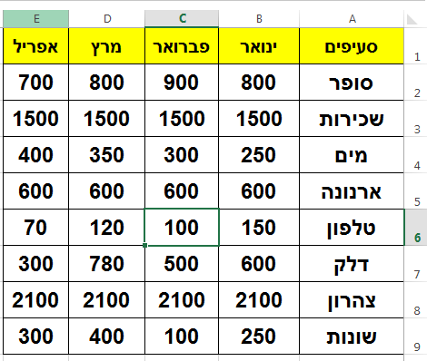

1. הוסף בשורה 7 את המילה רכב אחרי המילה דלק.
2. הוסף בשורה 3 את המילים של הדירה לאחר המילה "שכירות".
3. שנה את המילה "טלפון" ל – פלאפון בשורה 6
4. שנה את הוצאות המים בחודש מרץ מ- 350ל- 100 .
5. הוסף שורה בין שורה 3 לשורה 4 והוסף את הנתונים הבאים :

עוזרת בית 250 לכל החודשים

1. שנה את כתב לDavid לגודל 16 .
2. תצבעו בל הוצאות של כל חודש ברקע שונה.

